WDVS Gleitlagerprofil W 3833 - Systemkomp. / Winkelprofil

Brillux

Eigenschaften

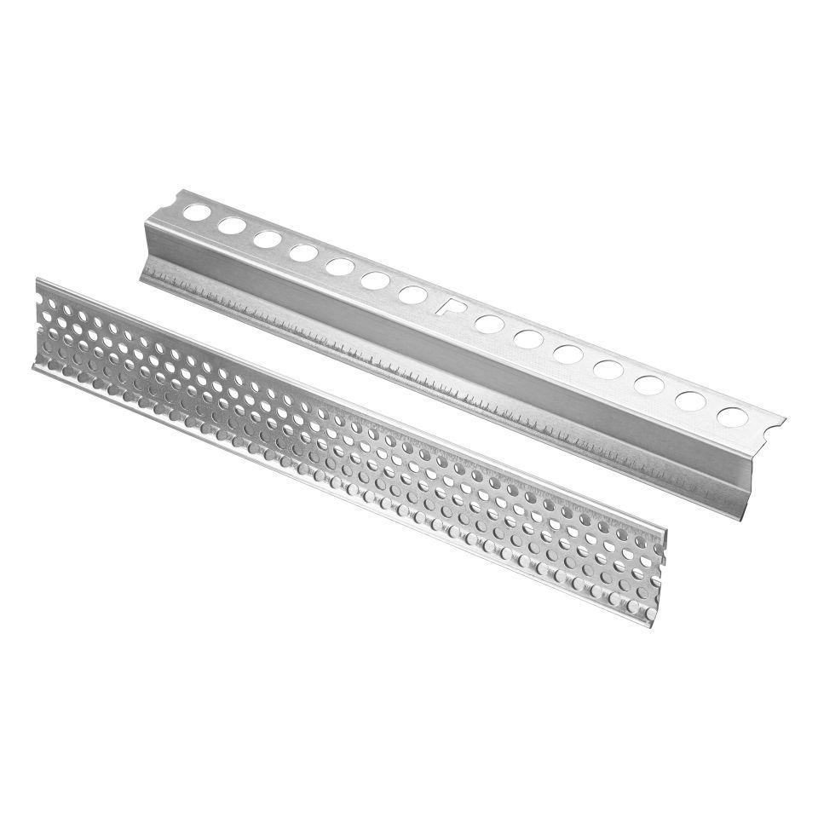

HAN:

3833.0250.0001

Profilart

Gleitlagerprofil

Werkstoff

Aluminium

Höhe (mm)

28,00

Länge (mm)

2.500,00

Tiefe (mm)

28,00

Ausführung

spezielle Ausladung zur gleichmäßigen Fugenausbildung

Anwendungsbereich

horizontaler Gleitlagerfugen in WDVS mit Armierung und Putzschlussbeschichtung